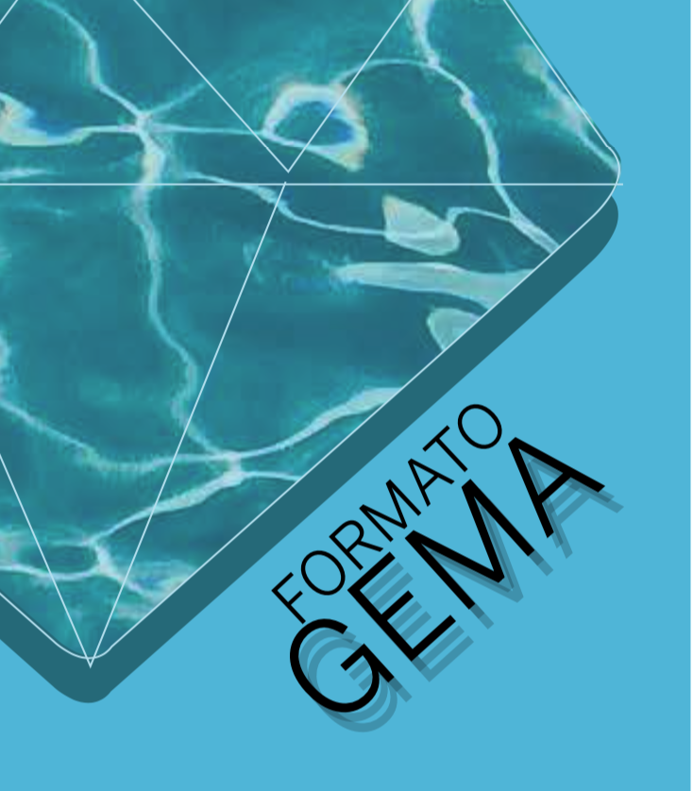
Qué pasaría si hacemos: Una plataforma abierta blockchain de artistas de todos los rubros: músicos, diseñadores, pintores, fotógrafos, cinematógrafos, etc. Para que a través de videos puedan mostrar su arte al mundo, una plataforma de y para los artistas.
Por medio de: Por cada click del público para ver a su artista favorito, se emite un token o criptomoneda para el usuario (premiando su preferencia por la plataforma), otra para el artista, y otra para la plataforma. La plataforma monetiza esos token con publicidad, como la plataforma es de los artistas, no hay intermediarios que obtengan ganancias como Youtube. Cada video debe pasar un mínimo de dos publicidades: la un patrocinador y la de otro artista de la plataforma para su promoción.
Dirigido a: Artistas de todos los rubros: músicos, diseñadores, pintores, fotógrafos, cinematógrafos, etc. 